Постановка задачи, уравнения для локальных функций

Рассматривается дифференциальное уравнение равновесия для тонкой пластины, все свойства которой неизменны при движении в плоскости пластины и зависят только от координаты, перпендикулярной плоскости (); пластина находится в состоянии цилиндрического изгиба

С граничным условием

на верхней поверхности (распределенная нагрузка)

на нижней

Рассмотрим асимптотическое разложение поля перемещений по малому параметру *ε* =h – толщине пластины и введем быструю координату (меняется в пределах [-1/2, 1/2])

Здесь — функции жесткости, 𝑤 = 𝑤() — гладкая составляющая прогиба приведенной пластины, 𝑢𝑖 — компоненты перемещений приведенной пластины; большие индексы принимают значения (1, 2); малые - (1, 2, 3). Функции N будем искать такими, чтобы они в среднем были равны нулю, т.е.

Введем функции:

Если подставить функции Р в закон Гука, получится:

Далее подставим полученное выражение в уравнение равновесия, получим:

Чтобы удовлетворить уравнение (3.1), учитывая разный порядок членов относительно ε, приравняем члены при производных прогиба к нулю. Таким образом получим дифференциальные уравнения для нахождения локальных функций P и N.

Граничные условия

Пластина находится под действием распределенной нагрузки . Из уравнения равновесия выводится:

где ,

Рассмотрим первое приближение.

Момент можно переписать в виде:

Введем тензор  -- постоянный тензор, тогда

Теперь рассмотрим весь ряд для , на верхней границе

В последней формуле были переобозначены индексы из предпоследней формулы. Таким образом, приравниванием членов при различных производных прогиба мы получаем нулевые граничные условия для всех P, кроме

Комбинируя результаты предыдущих разделов, получаем задачи на локальные функции:

Первое приближение:

Второе приближение:

Третье приближение:

Однородная ортотропная пластина

Теперь конкретизируем материальные свойства пластины, с которой работаем. Рассмотрим пластину однородную, то есть постоянен, и ортотропную, два направления ортотропии лежат в плоскости пластины, а третий им перпендикулярен. Тензор в векторно-матричной форме примет вид:

Это означает, что равны 0 все компоненты помимо указанных в матрице. Для построения графиков взяты некоторые константы для трансверсально-изотропного материала.

Первое приближение:

Из вида дифференциального уравнения и граничного условия можно сделать вывод о том, что функция везде. Тогда получаем следующую сисстему уравнений на локальные функции:

В силу строения тензора из всех ненулевыми будут только , тогда в каждом уравнении остается только одна неизвестная функция:

Проинтегрируем это уравнение

Константа находится из нормировки локальной функции

В силу того, что в следующих приближениях зависимость от констант тензора C алгебраически очень длинная, запишем в упрощенном символьном виде, как это будет в дальнейшем:

В силу строения тензора C при или функция N будет равна нулю

Ниже приведены графики ненулевых локальных функций первого приближения:

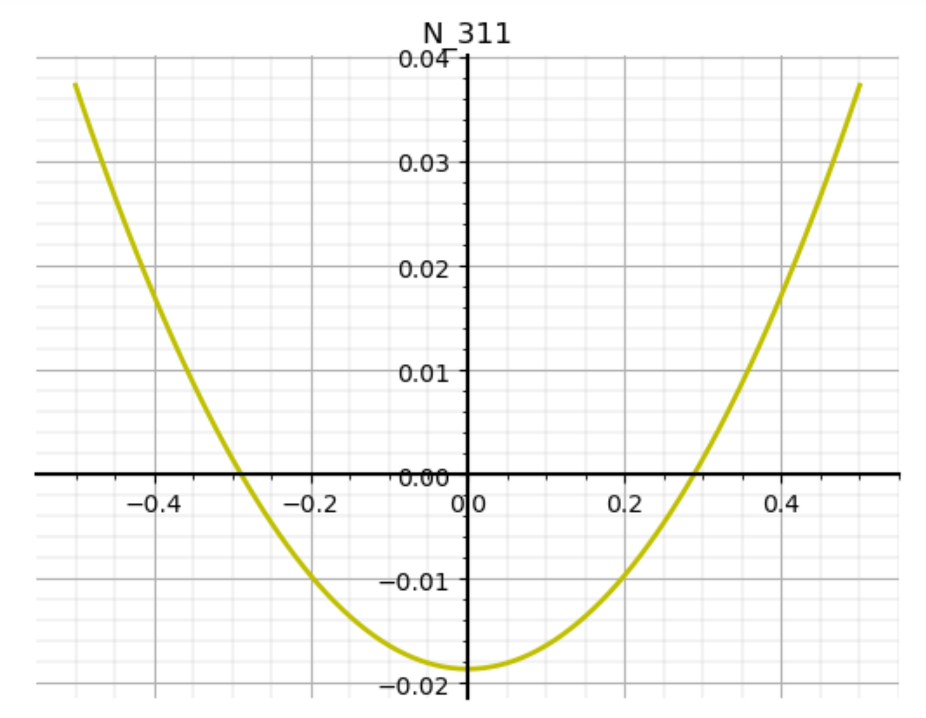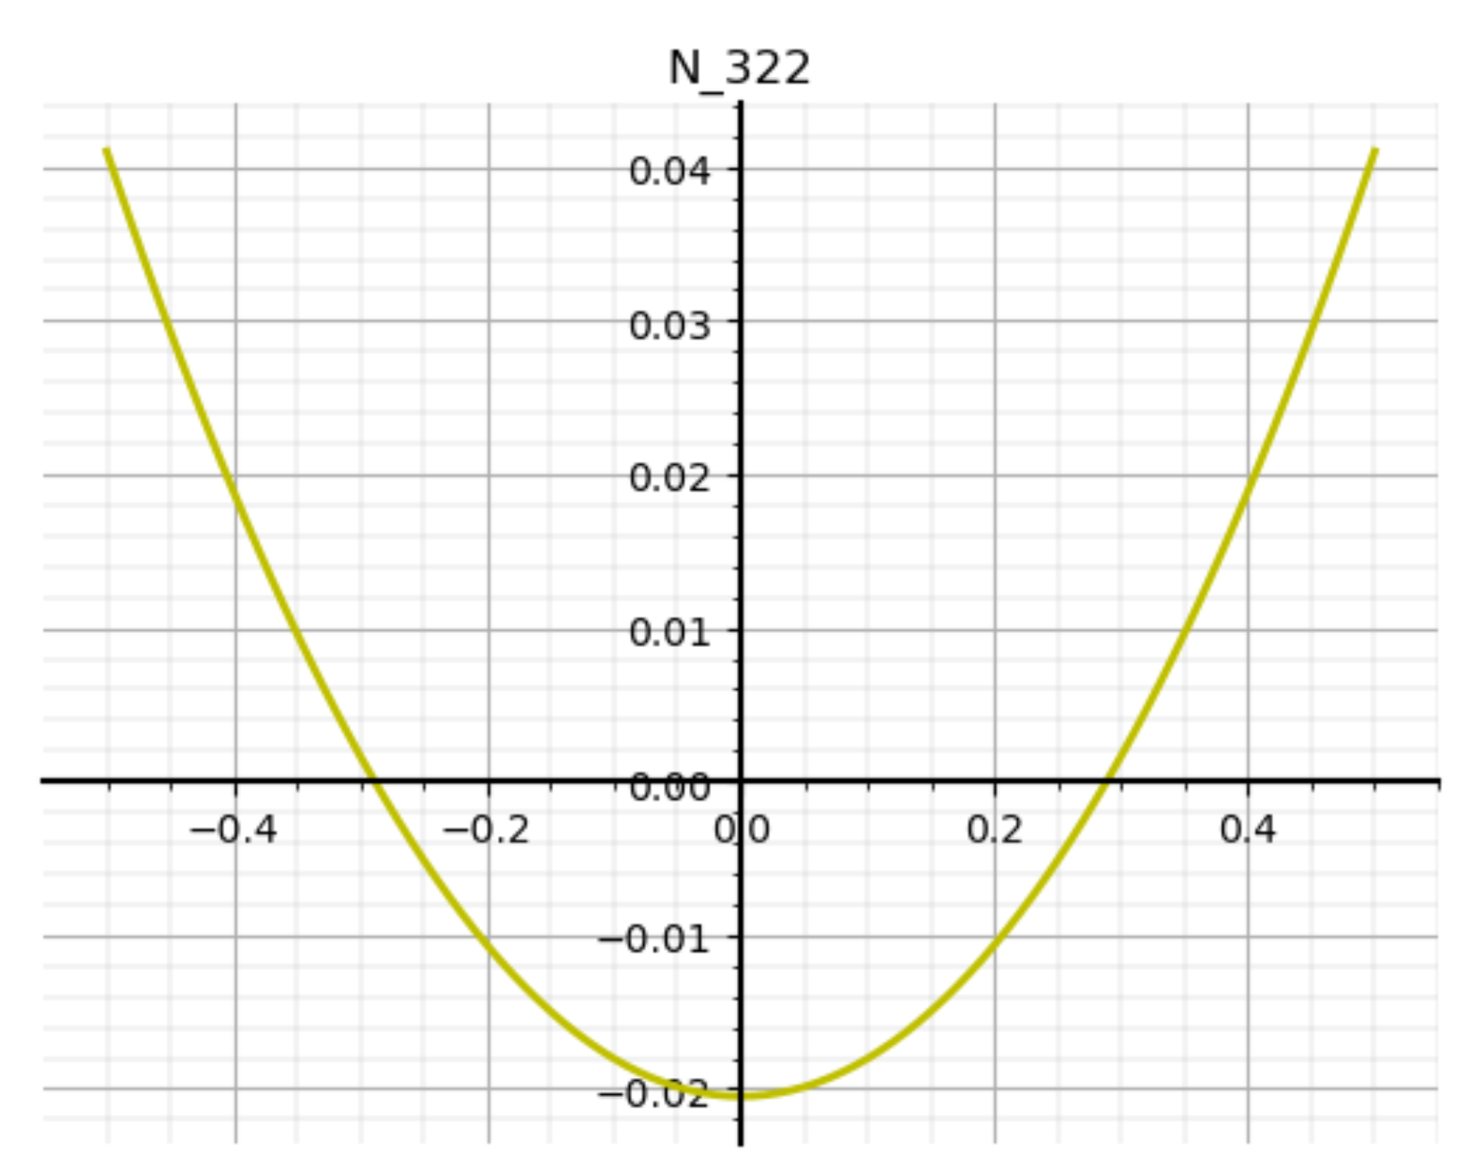

Построим функцию формально, выше мы нашли ее как тождественный 0:

Равенство нулю интеграла функциии P по [-1/2; 1/2] значает самоуравновешенность нагрузки в следующем приближении, т.е. граничные условия нулевые на обеих границах.

Второе приближение:

При раскрытии функций P через функции N мы получим следующую систему уравнений:

Уравнение на неизвестное имеет вид:

Интегрируя, получаем:

Константа находится из граничного условия. Константа равна нулю как интеграл от нечетной функции. Таким образом, найдена функция

Ненулевыми в этом приближении будут следующие функции N: . Ниже приведены характерные графики функций этого приближения:

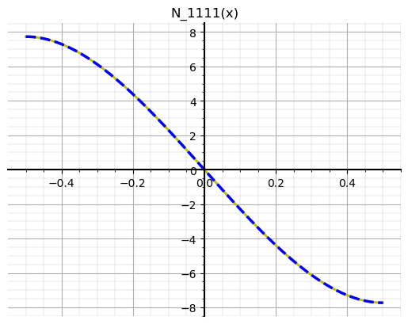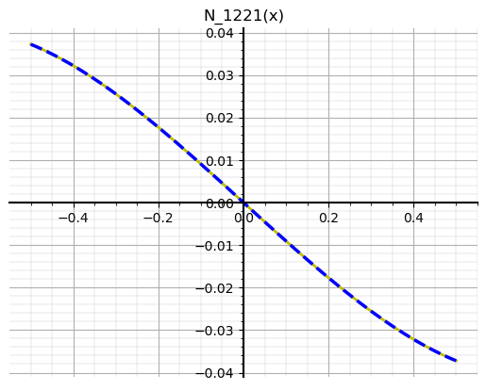

Функция имеет вид она не равна 0. Вычисления показывают, что

Это согласуется с граничными условиями следующего приближения.

Третье приближение:

При раскрытии функций P через функции N и выражении второй производной неизвестной локальной функции мы получим следующий характерный вид:

Тогда, интегрируя и применяя граничные условия, получим, что обе константы интегрирования не равны 0 в общем случае, теперь локальные функции не имеют симметричного вида:

Приведем характерный график функций N:

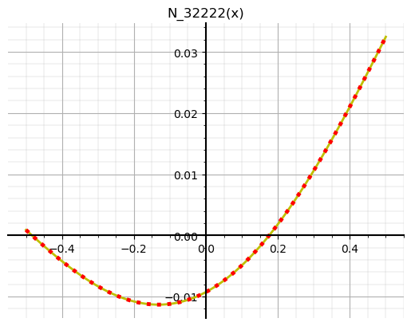

На нем изображены две линии: решение локальной задачи с помощью нулевого граничного условия на нижней границе и тензора D на верхней границе. Оба решения совпадают.

Четвертое приближение:

Функции третьего приближения имеют вид в общем случае, такая функция не является нечетной, следовательно, интеграл от нее не будет равняться нулю, следовательно, нагрузка в четвертом приближении не будет самоуравновешена и нулевые граничные условия дадут различные локальные фунции. Пример приведен ниже:

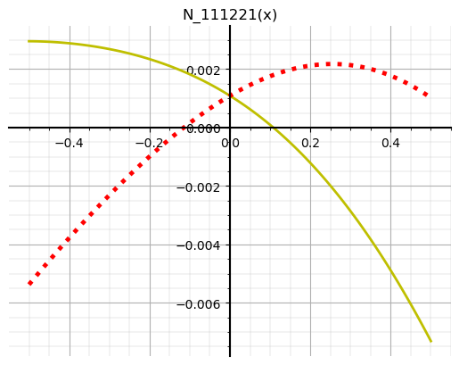

Были вычислены в общем случае интегралы от P третьего приближения, ниже приведены примеры значений:

Из этого делается вывод о том, что в данной постановке задача четвертого приближеня не имеет решения.

Для нахождения локальных функций был написан алгоритм, использующий модуль символьных вычислений в Python. Преимуществом этого метода является автоматизация решения дифференциальных уравнений, поскольку для решения локальных задач требуется интегрировать многочлены и решать алгебраические уравнения, модуль SymPy на это способен, и идентичная структура поиска различных приближений, при необходимости можно было бы написать программу для написания программы по нахождению любого количества приближений. Следующим преимоществом метода является возможность усложнить структуру уравнений, при которой решения все равно можно будет считать в виде функций, что продемонстрировано в следующем разделе.

**Функционально-Градиентный материал**

Описание материала

В этом разделе рассмотрим материал неоднородный изотропный, упругие модули которого зависят от вертикальной координаты. Возьмем композиционный материал сплав никель-керамика с различной по вертикальной координате концентрацией. Для наибольшей гладкости функций примем концентрацию распределенной по квадратичному закону: . Поскольку имеем чистую керамику на краях и чистый никель в середине пластины. Эффективные модули в зависимости от координаты вычислять будем по модели Рейсса (нижняя граница вилки Фойгта-Рейса).

Рассмотрим зависимость только от Эффективные модули имеют следующий вид:

Тензор упругих жесткостей вычисляется обычным образом:

Локальные функции

В первом приближении имеем следующие уравнения на локальные функции N: